ФЕДЕРАЛЬНОЕ АГЕНТСТВО ЖЕЛЕЗНОДОРОЖНОГО ТРАНСПОРТА
Федеральное государственное бюджетное образовательное учреждение
высшего профессионального образования
«Петербургский государственный университет путей сообщения
Императора Александра I»
(ФГБОУ ВПО ПГУПС)

Кафедра «Методы и приборы неразрушающего контроля»

РАБОЧАЯ ПРОГРАММА
дисциплины
«Основы неразрушающего контроля и
технической диагностики» (Б1.В.ДВ.3.2)
для направления
12.03.01 «Приборостроение»
по профилю
«Приборы и методы контроля качества и диагностики»

Форма обучения – очная

Программа подготовки – прикладной бакалавриат

Санкт-Петербург
2015
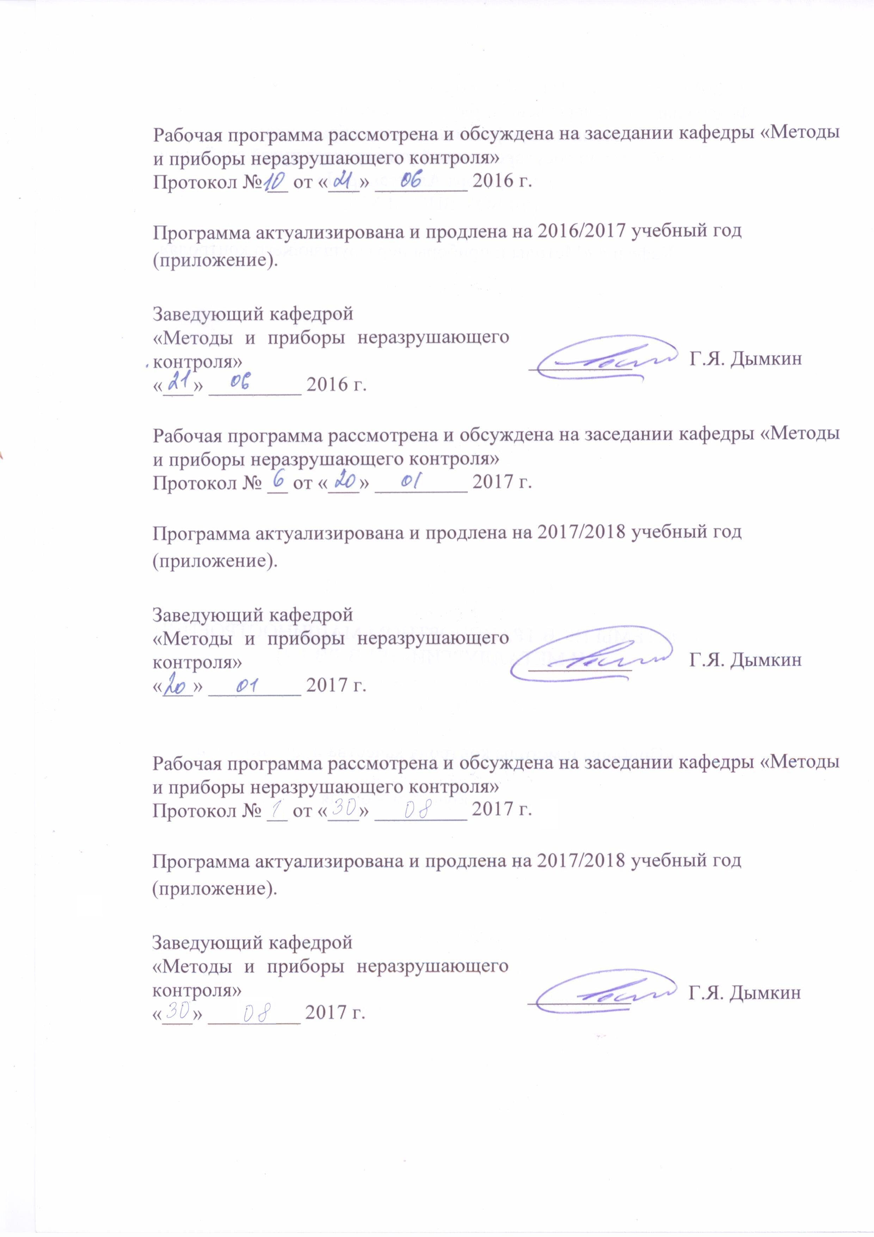
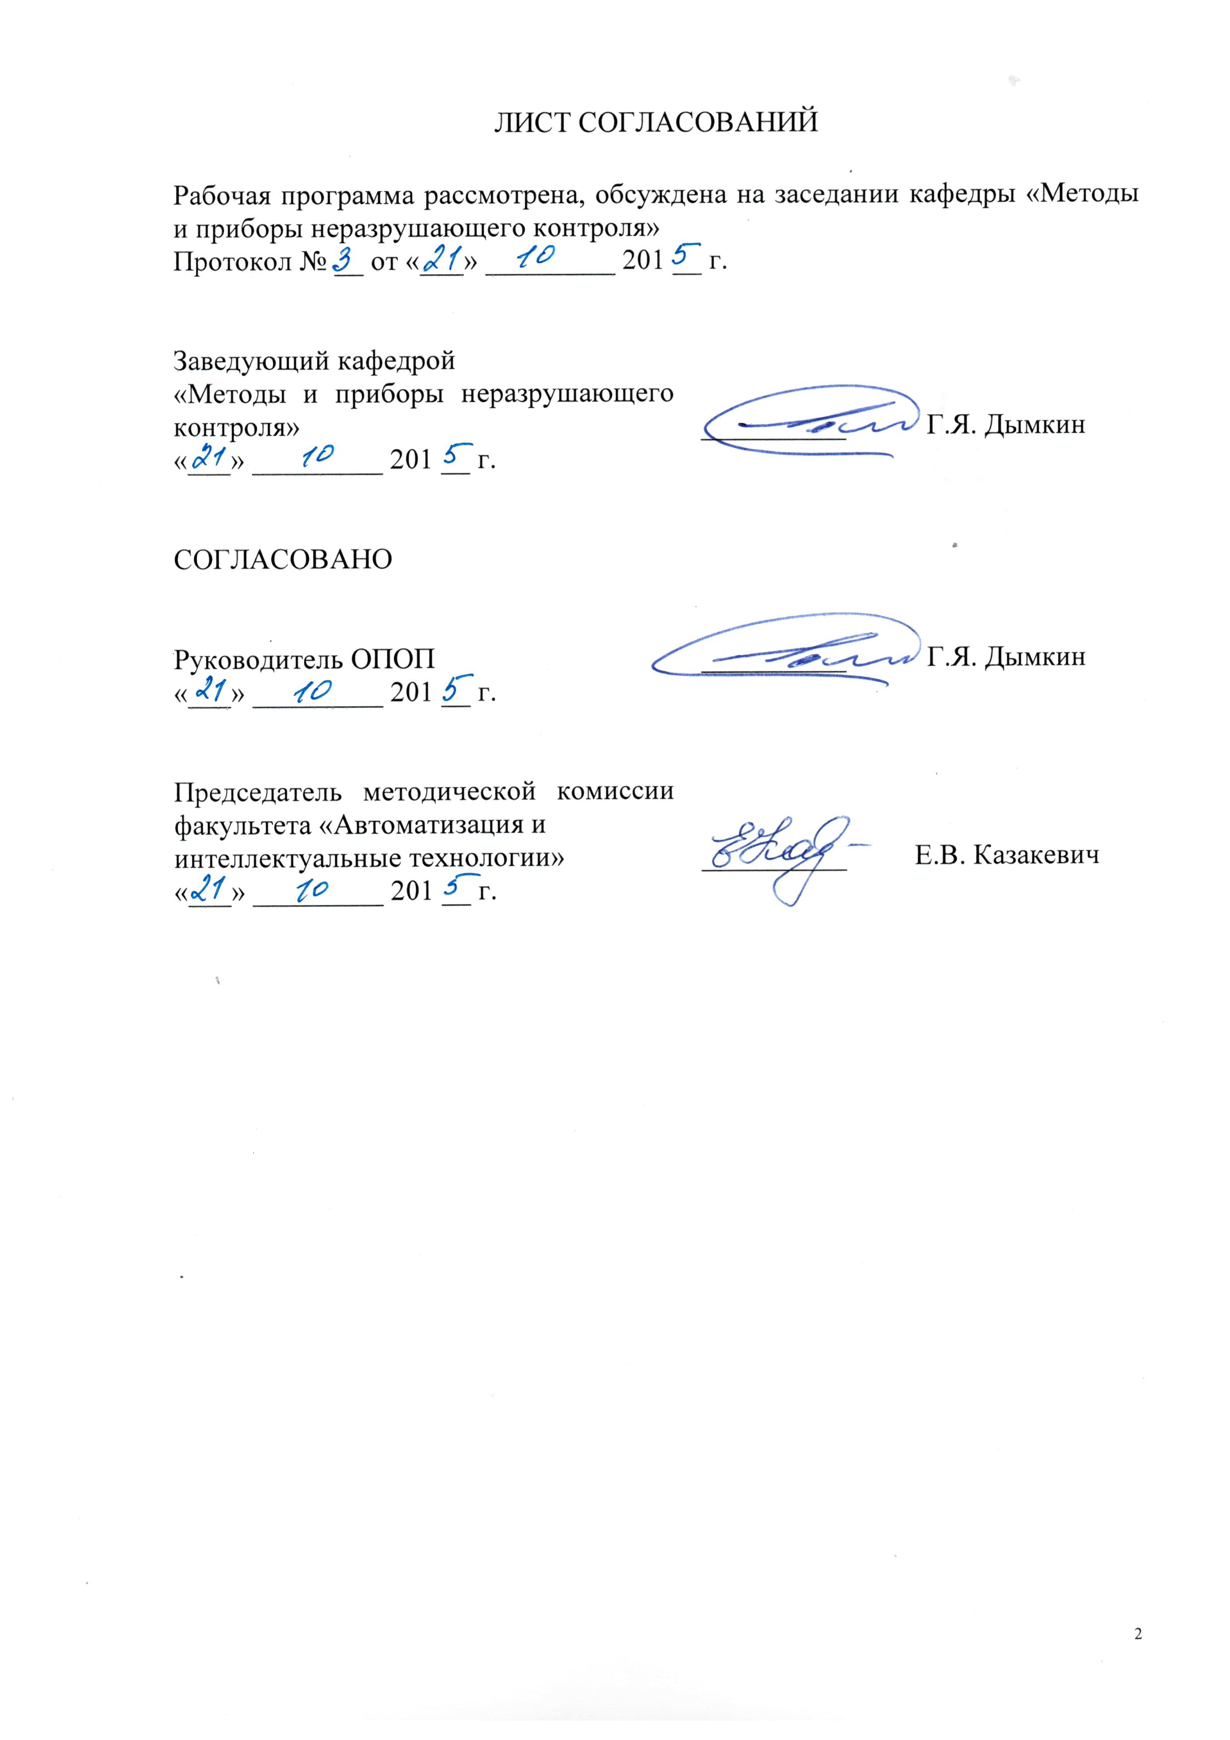

1. Цели и задачи дисциплины

Рабочая программа составлена в соответствии с ФГОС ВО, утвержденным «03» сентября 2015 г., приказ № 959 по направлению 12.03.01 «Приборостроение», по дисциплине «Основы неразрушающего контроля и технической диагностики».
Целью изучения дисциплины «Основы неразрушающего контроля и технической диагностики» является получение студентами знаний о физических основах, принципах построения средств и областях применения используемых в настоящее время методов неразрушающего контроля (НК) материалов и изделий.
Для достижения поставленной цели решаются следующие задачи:
- классификация неразрушающего контроля;
- физические основы, классификация, аппаратура и технологии неразрушающего контроля и технической диагностики;
- вопросы охраны труда и техники безопасности при неразрушающем контроле и технической диагностике;
- перспективы развития методов неразрушающего контроля и технической диагностики.

2. Перечень планируемых результатов обучения по дисциплине, соотнесенных с планируемыми результатами освоения основной профессиональной образовательной программы

Планируемыми результатами обучения по дисциплине являются: приобретение знаний, умений, навыков и/или опыта деятельности.
В результате освоения дисциплины обучающийся должен:
ЗНАТЬ:
- классификацию видов неразрушающего контроля качества;
- основы взаимодействия физических полей, корпускулярных частиц и проникающих веществ с объектом контроля;
- технологию и принцип действия аппаратуры современных видов неразрушающего контроля и технической диагностики, правила техники безопасности при применении методов неразрушающего контроля и технической диагностики;
- действующие стандарты на методы неразрушающего контроля и технической диагностики.
УМЕТЬ:
- сравнить возможности известных методов неразрушающего контроля различных объектов с учетом конфигурации, размеров и материала последних;
- использовать основные закономерности для выбора наиболее оптимального метода контроля конкретного объекта;
- выбирать рациональные методы контроля объекта по заданным характеристикам дефектов в объекте;
- оценить качество деталей, узлов и соединений по представленным результатам неразрушающего контроля и техническим условиям на качество этих объектов.
ВЛАДЕТЬ:
- понятийным аппаратом общей теории неразрушающего контроля;
- навыками применения различных методов неразрушающего контроля для оценки качества промышленной продукции и технической диагностики материалов и изделий.

Приобретенные знания, умения, навыки и/или опыт деятельности, характеризующие формирование компетенций, осваиваемые в данной дисциплине, позволяют решать профессиональные задачи, приведенные в соответствующем перечне по видам профессиональной деятельности в п. 2.4 основной профессиональной образовательной программы (ОПОП).

Изучение дисциплины направлено на формирование следующих общепрофессиональных компетенций (ОПК):
- ОПК-8 – способность использовать нормативные документы в своей деятельности.
Изучение дисциплины направлено на формирование следующих профессиональных компетенций (ПК), соответствующих видам профессиональной деятельности, на которые ориентирована программа бакалавриата:
научно-исследовательская деятельность:
- ПК-3 – способность к проведению измерений и исследований различных объектов по заданной методике;
проектно-конструкторская деятельность:
-ПК-6 – способность к оценке технологичности и технологическому контролю простых и средней сложности конструкторских решений, разработке типовых процессов контроля параметров механических, оптических и оптико-электронных деталей и узлов;
- ДПК-1 способность обрабатывать и представлять полученные данные измерений и экспериментальных исследований с учетом специфики методов и приборов неразрушающего контроля.

Область профессиональной деятельности обучающихся, освоивших данную дисциплину, приведена в п. 2.1 ОПОП.
Объекты профессиональной деятельности обучающихся, освоивших данную дисциплину, приведены в п. 2.2 ОПОП.

3. Место дисциплины в структуре основной профессиональной образовательной программы

Дисциплина «Основы неразрушающего контроля и технической диагностики» (Б1.В.ДВ.3.2) относится к вариативной части и является дисциплиной по выбору обучающегося.

4. Объем дисциплины и виды учебной работы

Вид учебной работы | Всего  часов | Семестр
Вид учебной работы | Всего  часов | 5
Контактная работа (по видам учебных занятий) | 126 | 126
В том числе:
- лекции (Л) | 36 | 36
- практические занятия (ПЗ) | 54 | 54
- лабораторные работы (ЛР) | 36 | 36
Самостоятельная работа (СРС) (всего) | 72 | 72
Контроль | 54 | 54
Форма контроля знаний | Э, КП | Э, КП
Общая трудоемкость: час / з.е. | 252/7 | 252/7

5. Содержание и структура дисциплины

5.1 Содержание дисциплины

№  п/п | Наименование раздела дисциплины | Содержание раздела
 | Введение | Предмет курса и его задачи. Краткая справка о развитии физических методов неразрушающего контроля и технической диагностики, ведущая роль российских ученых в этом развитии.  Значение неразрушающего контроля и технической диагностики при изготовлении и эксплуатации продукции. Структура и содержание курса; его связь с другими дисциплинами учебного плана.
1 | Качество продукции и методы контроля | Основные задачи технической диагностики. Качество продукции и надежность изделий. Виды дефектов и причины их образования при основных технологических операциях. Влияние дефектов на эксплуатационные характеристики изделий и конструкций. Технические требования и ГОСТы на приемку готовых изделий.  Виды контроля: разрушающий и неразрушающий, выборочный и сплошной контроль. Понятие входного, операционного, активного и приемочного контроля. Прогнозирование работоспособности изделий.  Классификация физических методов неразрушающего контроля материалов, деталей, узлов изделий, сварных и других неразъемных соединений и области их применения. Метрологическое обеспечение средств контроля. Стандартизация методов контроля.
2 | Оптические методы контроля | Физические основы и классификация оптических методов контроля. Использование эффектов отражения, поляризации, дифракции и интерференции для контроля геометрии и дефектов изделий. Визуально-измерительный контроль.  Средства оптического контроля. Когерентные и некогерентные источники излучения. Методы и устройства приема оптических сигналов. Чувствительность и производительность оптических методов контроля и область их применения.  Оптическая голография. Чувствительность и область применения
3 | Акустические методы контроля | Акустические методы: отражения, прохождения, резонансные и свободных колебаний, импедансный и др. Основные характеристики методов и области их применения. Способы визуализации звуковых полей. Акустическая голография и томография.  Акустическая эмиссия, ее природа и регистрируемые параметры. Локализация источника акустической эмиссии и оценка погрешностей измерения. Связь параметров сигналов акустической эмиссии с характеристиками их источников. Аппаратура для акустической эмиссии. Особенности конструкций преобразователей. Область применения.  Методика дефектоскопии и дефектометрии поковок, проката, сварных швов и неметаллических материалов. Основные положения технологии контроля. Измеряемые характеристики дефектов и критерии оценки качества при акустическом контроле. Оценка контролепригодности изделий.  Функциональная схема эхоимпульсного дефектоскопа. Дефектоскопы, преобразователи и вспомогательные средства при ультразвуковом контроле.  Методы ультразвукового контроля толщины изделий и физико-механических свойств материалов. Измерение толщины изделий с чистыми и грубыми поверхностями. Контроль прочности и напряженного состояния по изменению скорости и затухания ультразвука.
4 | Радиационные методы контроля | Природа и взаимодействие ионизирующих излучений с веществом. Прохождение через материалы рентгеновского и гамма-излучения, заряженных частиц, нейтронов. Классификация радиационных методов контроля: радиографический, радиоскопический, радиометрический методы. Методы компьютерной радиографии и радиометрии.  Радиационно-физические и технические характеристики источников ионизирующего излучения: рентгеновских аппаратов, в том числе импульсных и с постоянным анодным напряжением, радиоизотопных источников излучения и гамма-дефектоскопов, бетатронов, микротронов и линейных ускорителей заряженных частиц, источников нейтронов.  Преобразователи ионизирующих излучений, применяемые в радиографии: радиографические пленки и фотобумага, усиливающие металлические и флуоресцентные экраны, люминесцентные накопительные пленки, электрорадиографические пластины и аппараты.  Преобразователи изображений, применяемые в радиоскопии: флюороскопические экраны, сцинтилляционные монокристаллы, рентгеновские электронно-оптические преобразователи, рентгенвидиконы. Телевизионные устройства. Основные типы радиоскопических систем.  Детекторы излучения, применяемые в радиометрии: ионизационные камеры, газоразрядные счетчики, полупроводниковые детекторы. Счетные и анализирующие устройства. Основные типы радиометрических систем.  Основные технические характеристики установок и приборов для радиационной дефектоскопии, контроля толщины, плотности и других физических параметров материалов и изделий. Чувствительность и производительность контроля. Область применения.  Физические основы и область применения радиационной компьютерной томографии.  Физические основы дозиметрии ионизирующих излучений. Единицы измерения ионизирующих излучений. Обеспечение радиационной безопасности.
5 | Магнитные методы  контроля | Природа ферромагнетизма. Физические основы магнитных методов контроля. Магнитное поле дефекта и способы его регистрации.  Магнитные методы контроля: магнитопорошковый, магнитографический, феррозондовый, индукционный, магниторезисторный, с использованием эффекта Холла. Чувствительность методов и факторы, влияющие на нее.  Виды намагничивания: продольное, циркулярное и комбинированное. Способы контроля: в приложенном поле и остаточной намагниченности. Магнитные дефектоскопы, толщиномеры, коэрцитиметры. Устройства намагничивания и размагничивания изделий. Область применения.
6 | Вихретоковый контроль | Физические основы вихретокового контроля. Разновидности преобразователей (накладные, проходные, комбинированные), их конструкции, характеристики, область применения.  Вихретоковые дефектоскопы статические и динамические, толщиномеры, структуроскопы. Функциональные схемы, характеристики и область применения различных средств вихретоковой дефектоскопии.
7 | Капиллярные методы контроля | Физические основы капиллярных методов контроля: люминесцентного, цветного и люминесцентно-цветного. Основные свойства проникающих жидкостей (пенетрантов), проявителей, очистителей, гасителей.  Средства и аппаратура для капиллярных методов контроля. Уровни чувствительности и факторы, обусловливающие ее. Область применения, производительность люминесцентного, цветного и люминесцентно-цветного методов контроля.
8 | Методы течеискания | Понятие герметичности. Основные виды нарушения герметичности. Физические основы течеискания. Регистрация проникающих через течи жидких и газообразных пробных веществ. Определение суммарной герметичности и локализация течей.  Основные методы течеискания: манометрический, масс-спектрометрический, галогенный, пузырьковый, химический, акустический, люминесцентногидравлический. Чувствительность методов и область применения. Производительность контроля.  Средства контроля герметичности. Технические характеристики масс-спектрометрических, галогенных и других течеискателей.
9 | Радиоволновые методы контроля | Распространение радиоволн, взаимодействие их с веществом. Диэлектрические характеристики материалов, деталей и соединений. Источники и приемники СВЧ-излучения.  Физические основы радиоволновых методов контроля. Прохождение, отражение и поляризация СВЧ-излучения. Классификация методов радиодефектоскопии.  Устройства и технические характеристики радиоволновых приборов для дефектоскопии и толщинометрии радиопрозрачных материалов и деталей. Чувствительность, производительность и область применения радиоволновых методов контроля.
10 | Электрический контроль | Взаимодействие электрического поля с веществом и возникновение электрического поля под влиянием внешних воздействий.  Физико-технические основы применения электрических методов контроля. Чувствительность методов, производительность контроля, область применения.
11 | Тепловые методы  контроля | Природа теплового излучения. Теплофизические характеристики вещества. Физические основы пассивных тепловых методов контроля (собственного излучения). Физические основы активных тепловых методов (стационарных и нестационарных). Способы и устройства теплового нагружения. Способы регистрации тепловых полей. Характеристики преобразователей теплового излучения.  Чувствительность и производительность тепловых методов контроля. Область применения.
12 | Диагностика объектов машиностроения | Общие характеристики и эффективность систем технической диагностики и их информационно-статистические показатели.  Классификация методов и параметров диагностирования. Прямые и обратные задачи диагностирования. Основные требования к диагностическим параметрам: однозначность, стабильность, чувствительность и информативность.  Первичные измерительные преобразователи средств технической диагностики (преобразователи сопротивления, емкостные, электромагнитные, пьезоэлектрические, фотоэлектрические, преобразователи температуры). Промежуточные преобразователи и приборы средств технической диагностики.  Метрологическое обеспечение диагностирования.  Системы диагностики технического состояния, объемы диагностирования, математические модели объектов диагностирования (аналитические, графо-аналитические, функциональные).  Принципы организации систем функционального диагностирования технического состояния сложных объектов.  Методы оптимизации безусловных и условных алгоритмов диагностирования. Принципы построения алгоритмов поиска неисправностей.  Анализ работоспособности объекта. Показатели оценки работоспособности. Методы определения работоспособности. Вопросы прогнозирования остаточного ресурса. Модели изменения диагностического параметра. Определение предельных значений диагностических параметров. Периодичность диагностирования.  Обнаружение возникшей неисправности. Признаки наличия и методы обнаружения неисправности.
13 | Вибрационный  контроль | Физические основы вибрационных методов контроля. Типы колебаний. Понятие об абсолютной и относительной вибрации. Основные параметры вибрации, измеряемые в процессе вибрационного контроля.  Классификация методов вибрационного контроля. Перечень основных дефектов, выявляемых методами вибрационного контроля. Основные математические зависимости, используемые в вибрационном контроле.  Средства вибрационного контроля. Типы датчиков, используемых для вибрационного контроля. Метрологическое обеспечение вибрационного контроля.
14 | Повышение научно-технического уровня методов контроля и диагностики технических объектов | Основные требования к технологичности (контролепригодности) изделий на этапах их разработки, изготовления, эксплуатации и ремонта.  Пути повышения производительности и надежности методов и средств контроля качества и диагностики продукции и их технико-экономической эффективности.

5.2 Разделы дисциплины и виды занятий

№ п/п | Наименование раздела  дисциплины | Л | ПЗ | ЛР | СРС
 | Введение | 1 |  |  | 4
 | Качество продукции и методы контроля | 2 |  |  | 2
 | Оптические методы контроля | 2 |  |  | 2
 | Акустические методы контроля | 4 |  | 4 | 4
 | Радиационные методы контроля | 4 | 22 | 16 | 8
 | Магнитные методы контроля | 4 |  |  | 4
 | Вихретоковый контроль | 4 |  |  | 2
 | Капиллярные методы контроля | 2 | 4 | 4 | 8
 | Методы течеискания | 2 | 4 |  | 8
 | Радиоволновые методы контроля | 2 |  |  | 8
 | Электрический контроль | 2 | 16 | 12 | 6
 | Тепловые методы контроля | 2 |  |  | 4
 | Диагностика объектов машиностроения | 2 | 4 |  | 4
 | Вибрационный контроль | 2 | 4 |  | 4
 | Повышение научно-технического уровня методов контроля и диагностики технических объектов | 1 |  |  | 4
 | Итого | 36 | 54 | 36 | 72
6. Перечень учебно-методического обеспечения для самостоятельной работы обучающихся по дисциплине

№  п/п | Наименование раздела | Перечень учебно-методического  обеспечения
 | Качество продукции и  методы контроля | - Алешин, Н.П. Физические методы неразрушающего контроля сварных соединений [Электронный ресурс] : учебное пособие. — Электрон. дан. — М. : Машиностроение, 2013. — 576 с. — Режим доступа: http://e.lanbook.com/books/element.php?pl1_id=63211 — Загл. с экрана.  - В.Н. Коншина Радиационные методы контроля». Учебное пособие. - СПб, ПГУПС, 2009.  - Коншина В.Н., Максименко М.А. Оптический, тепловой и радиоволновый контроль. Учебное пособие. - СПб, ПГУПС, 2010.  - Физические методы контроля Ч.3. Капиллярные методы контроля: учеб.пособие/ В.Н. Коншина. – СПБ.: ФГБОУ ВПО ПГУПС, 2014. – 53 с.  - Кане, М.М. Управление качеством продукции машиностроения: учебное пособие [Электронный ресурс] : учебное пособие / М.М. Кане, А.Г. Суслов, О.А. Горленко [и др.]. — Электрон. дан. — М. : Машиностроение, 2010. — 416 с. — Режим доступа: http://e.lanbook.com/books/element.php?pl1_id=764 — Загл. с экрана.
Оптические методы
контроля
Акустические методы
контроля

Радиационные

методы контроля
Магнитные методы
контроля
 | Вихретоковый контроль
Капиллярные
методы контроля
 | Методы течеискания
Радиоволновые
методы контроля
 | Электрический контроль
 | Тепловые методы контроля
Диагностика объектов
машиностроения
 | Вибрационный контроль
Повышение научно-технического уровня методов контроля и диагностики
технических объектов

7. Фонд оценочных средств для проведения текущего контроля успеваемости и промежуточной аттестации обучающихся по дисциплине

Фонд оценочных средств по дисциплине является неотъемлемой частью рабочей программы и представлен отдельным документом, рассмотренным на заседании кафедры и утвержденным заведующим кафедрой.

8. Перечень основной и дополнительной учебной литературы,
нормативно-правовой документации и других изданий, необходимых для освоения дисциплины

8.1 Перечень основной учебной литературы, необходимой для освоения дисциплины
- Алешин, Н.П. Физические методы неразрушающего контроля сварных соединений [Электронный ресурс] : учебное пособие. — Электрон. дан. — М. : Машиностроение, 2013. — 576 с. — Режим доступа: http://e.lanbook.com/books/element.php?pl1_id=63211 — Загл. с экрана.
- В.Н. Коншина Радиационные методы контроля». Учебное пособие. - СПб, ПГУПС, 2009.
- Коншина В.Н., Максименко М.А. Оптический, тепловой и радиоволновый контроль. Учебное пособие. - СПб, ПГУПС, 2010.
- Физические методы контроля Ч.3. Капиллярные методы контроля: учеб.пособие/ В.Н. Коншина. – СПБ.: ФГБОУ ВПО ПГУПС, 2014. – 53 с.
- Кане, М.М. Управление качеством продукции машиностроения: учебное пособие [Электронный ресурс] : учебное пособие / М.М. Кане, А.Г. Суслов, О.А. Горленко [и др.]. — Электрон. дан. — М. : Машиностроение, 2010. — 416 с. — Режим доступа: http://e.lanbook.com/books/element.php?pl1_id=764 — Загл. с экрана.

8.2 Перечень дополнительной учебной литературы, необходимой для освоения дисциплины
- Е.Ф. Кретов. Ультразвуковая дефектоскопия в энергомашиностроении. Издательство «Радиоавионика» Санкт-Петербург 1995, 327 с.
- Лазарев, В.Л. Ультразвуковой контроль деталей подвижного состава. [Электронный ресурс] — Электрон. дан. — М. : УМЦ ЖДТ, 2006. — 83 с. — Режим доступа: http://e.lanbook.com/book/60005.

8.3 Перечень нормативно-правовой документации, необходимой для освоения дисциплины
- ГОСТ 7512 Контроль неразрушающий. Соединения сварные. Радиографический метод.
- ГОСТ Р 56542 Контроль неразрушающий. Классификация видов и методов.
- ГОСТ 18442. Контроль неразрушающий. Капиллярные методы. Общие требования.
- ГОСТ 20426 Контроль неразрушающий. Методы дефектоскопии радиационные. Область применения.
- ГОСТ 23911 Техническая диагностика. Термины и определения.
- ГОСТ 20415 Контроль неразрушающий. Методы акустические. Общие положения.
- ГОСТ 23055 Контроль неразрушающий. Сварка металлов плавлением. Классификация сварных соединений по результатам радиографического контроля.
- ГОСТ 23480 Контроль неразрушающий. Методы радиоволнового вида. Термины и определения.
- ГОСТ Р 55611 Контроль неразрушающий вихретоковый. Термины и определения.
- ГОСТ Р 55612 Контроль неразрушающий магнитный. Термины и определения
- ГОСТ 24521 Контроль неразрушающий оптический. Термины и определения.
- ГОСТ 25315 Контроль неразрушающий электрический. Термины и определения.
- ГОСТ 26182 Контроль неразрушающий люминесцентный. Метод течеискания.
- Основные санитарные правила ОСП 72/80
- Нормы радиационной безопасности НРБ-76
- ГОСТ 12.1.001 Система стандартов безопасности труда. Ультразвук. Общие требования безопасности.
- ГОСТ 12.1.002 Система стандартов безопасности труда. Электрические поля промышленной частоты. Допустимые уровни напряженности и требования к проведению контроля на рабочих местах.
- ГОСТ 12.1.007 Система стандартов безопасности труда. Вредные вещества. Классификация и общие требования безопасности.
- ГОСТ 12.1.040 Система стандартов безопасности труда. Лазерная безопасность. Общие положения.
- ГОСТ 12.2.016 Система стандартов безопасности труда. Оборудование компрессорное. Общие требования безопасности.
- ГОСТ Р 12.1.019 Система стандартов безопасности труда. Электробезопасность. Общие требования и номенклатура видов защиты.
- ГОСТ 12.1.120 Система стандартов безопасности труда. Средства коллективной защиты от ионизирующих излучений. Общие технические требования.
- ГОСТ 16504 Система государственной испытаний продукции. Испытания и контроль качества продукции. Основные термины и определения.

8.4 Другие издания, необходимые для освоения дисциплины
- Неразрушающий контроль: справ.: в 8 т. / ред. В. В. Клюев. - М. Машиностроение, 2006.
- Неразрушающий контроль и диагностика: справ. / В. В. Клюев [и др.]; ред. В. В. Клюев. - 3-е изд., перераб. и доп. - М. : Машиностроение, 2005.
- Коншина В.Н. Методические указания к лабораторной работе «Методы акустического контроля». - ПГУПС, 2006. – 0,6 п.л.
- Коншина В.Н., Николаев С.В. Методические указания к лабораторной работе «Расшифровка радиографических снимков». – ПГУПС, 2015. – 1,25 п.л.
- Коншина В.Н. Методические указания к лабораторной работе «Метод автоматизированной расшифровки радиографических снимков сварных соединений». - ПГУПС, 2004. – 0,5 п.л.
- Коншина В.Н. Методические указания к лабораторной работе «Исследование характеристик рентгеновских трубок» - ПГУПС, 2005. – 0,5 п.л.
- Лохов В.П. Методические указания к лабораторной работе «Технология капиллярной дефектоскопии». - ЛИИЖТ, 1985. – 0,4 п.л.
- Коншина В.Н. Методические указания к лабораторной работе «Визуально-оптический метод неразрушающего контроля». – ПГУПС, 2004. – 0,375 п.л.
- Давыдкин А.В., Коншина В.Н. Методические указания к лабораторной работе «Визуальный и измерительный контроль». – ПГУПС, 2004. – 0,5 п.л.
- Дымкин Г.Я., Коншина В.Н, Лохов В.П. Методические указания для выполнения курсового проекта «Расчет основных характеристик радиографического метода при контроле металлических изделий». – ПГУПС, 2002. – 1,25 п.л.
- «Контроль и диагностика».
- Журнал «Дефектоскопия».
9. Перечень ресурсов информационно-телекоммуникационной сети «Интернет», необходимых для освоения дисциплины

1. http://www.ndt.sp.ru/
2. http://www.ndt.sp.ru/
3. www.akzh.ru

10. Методические указания для обучающихся по освоению дисциплины

Порядок изучения дисциплины следующий:
1 Освоение разделов дисциплины производится в порядке, приведенном в разделе 5 «Содержание и структура дисциплины». Обучающийся должен освоить все разделы дисциплины с помощью учебно-методического обеспечения, приведенного в разделах 6, 8 и 9 рабочей программы.
2 Для формирования компетенций обучающийся должен представить выполненные типовые контрольные задания или иные материалы, необходимые для оценки знаний, умений, навыков и (или) опыта деятельности, предусмотренные текущим контролем (см. фонд оценочных средств по дисциплине).
3 По итогам текущего контроля по дисциплине, обучающийся должен пройти промежуточную аттестацию (см. фонд оценочных средств по дисциплине).

11. Перечень информационных технологий, используемых при осуществлении образовательного процесса по дисциплине, включая перечень программного обеспечения и информационных справочных систем
Перечень информационных технологий, используемых при осуществлении образовательного процесса по дисциплине:
- технические средства (персональные компьютеры, проектор, акустическая система);
- методы обучения с использованием информационных технологий (компьютерное тестирование, демонстрация мультимедийных материалов, компьютерный лабораторный практикум);
- электронная информационно образовательная среда Петербургского государственного университета путей сообщения Императора Александра I [Электронный ресурс]. Режим доступа: http://sdo.pgups.ru.
Дисциплина обеспечена необходимым комплектом лицензионного программного обеспечения: операционная система Windows, МS Office/.

12. Описание материально-технической базы, необходимой для осуществления образовательного процесса по дисциплине

Материально-техническая база обеспечивает проведение всех видов учебных занятий, предусмотренных учебным планом по направлению «При-
